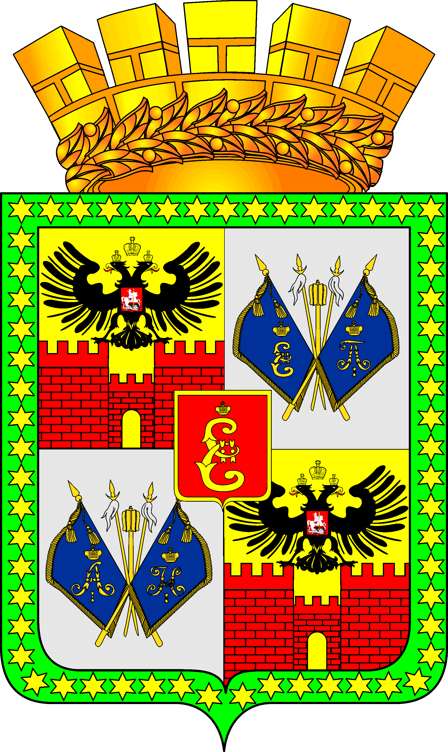

ГОРОДСКАЯ ДУМА КРАСНОДАРА

пятого созыва ___________________________ заседание Думы

РЕШЕНИЕ
от ____________________ № ____________

г. Краснодар
Проект

О внесении изменений в решения городской Думы Краснодара от 24.05.2012 № 30 п. 4 «О представлении гражданами, претендующими на замещение муниципальных должностей, и лицами, замещающими муниципальные должности в муниципальном образовании город Краснодар, сведений о доходах, об имуществе и обязательствах имущественного характера» и от 25.04.2013 № 47 п.7 «О представлении лицами, замещающими муниципальные должности на постоянной основе в муниципальном образовании город Краснодар, сведений о своих расходах, а также о расходах своих супруги (супруга) и несовершеннолетних детей»

В соответствии с Уставом муниципального образования город Краснодар городская Дума Краснодара РЕШИЛА:
1. Внести в приложение № 1 к решению городской Думы Краснодара от 24.05.2012 № 30 п. 4 «О представлении гражданами, претендующими на замещение муниципальных должностей, и лицами, замещающими муниципальные должности в муниципальном образовании город Краснодар, сведений о доходах, об имуществе и обязательствах имущественного характера» изменение, изложив пункт 11 в следующей редакции:
«11. Сведения о доходах, об имуществе и обязательствах имущественного характера лица, замещающего муниципальную должность, его супруги (супруга) и несовершеннолетних детей размещаются на официальном Интернет-портале администрации муниципального образования город Краснодар и городской Думы Краснодара, официальном сайте Контрольно – счётной палаты муниципального образования город Краснодар в сети Интернет, а в случае отсутствия этих сведений на официальном сайте органа местного самоуправления - предоставляются средствам массовой информации для опубликования по их запросам.».
2. Внести в приложение № 1 к решению городской Думы Краснодара от 25.04.2013 №47 п.7 «О представлении лицами, замещающими муниципальные должности на постоянной основе в муниципальном образовании город Краснодар, сведений о своих расходах, а также о расходах своих супруги (супруга) и несовершеннолетних детей» изменение, изложив пункт 7 в следующей редакции:
«7. Представленные в соответствии с настоящим Положением сведения об источниках получения средств, за счет которых совершена сделка по приобретению земельного участка, другого объекта недвижимости, транспортного средства, ценных бумаг, акций (долей участия, паев в уставных (складочных) капиталах организаций), если сумма сделки превышает общий доход лица, замещающего муниципальную должность, и его супруги (супруга) за три последних года, предшествующих совершению сделки, размещаются на официальном Интернет-портале администрации муниципального образования город Краснодар и городской Думы Краснодара, официальном сайте Контрольно – счётной палаты муниципального образования город Краснодар в сети Интернет и представляются для опубликования средствам массовой информации в порядке, определяемом законодательством Российской Федерации.».
3. Опубликовать официально настоящее решение в установленном порядке.
4. Настоящее решение вступает в силу со дня его официального опубликования.
5. Контроль за выполнением настоящего решения возложить на комитет городской Думы Краснодара по вопросам местного самоуправления (Коломийцев).

Глава муниципального образования
город Краснодар В.Л.Евланов

Председатель городской
Думы Краснодара В.Ф.Галушко
__________________________________________________________________________
Проект подготовлен и внесён:
Председатель Контрольно-счётной
палаты муниципального образования
город Краснодар Л.И.Балашева

